10 etapas ao sucesso do Self-Belief
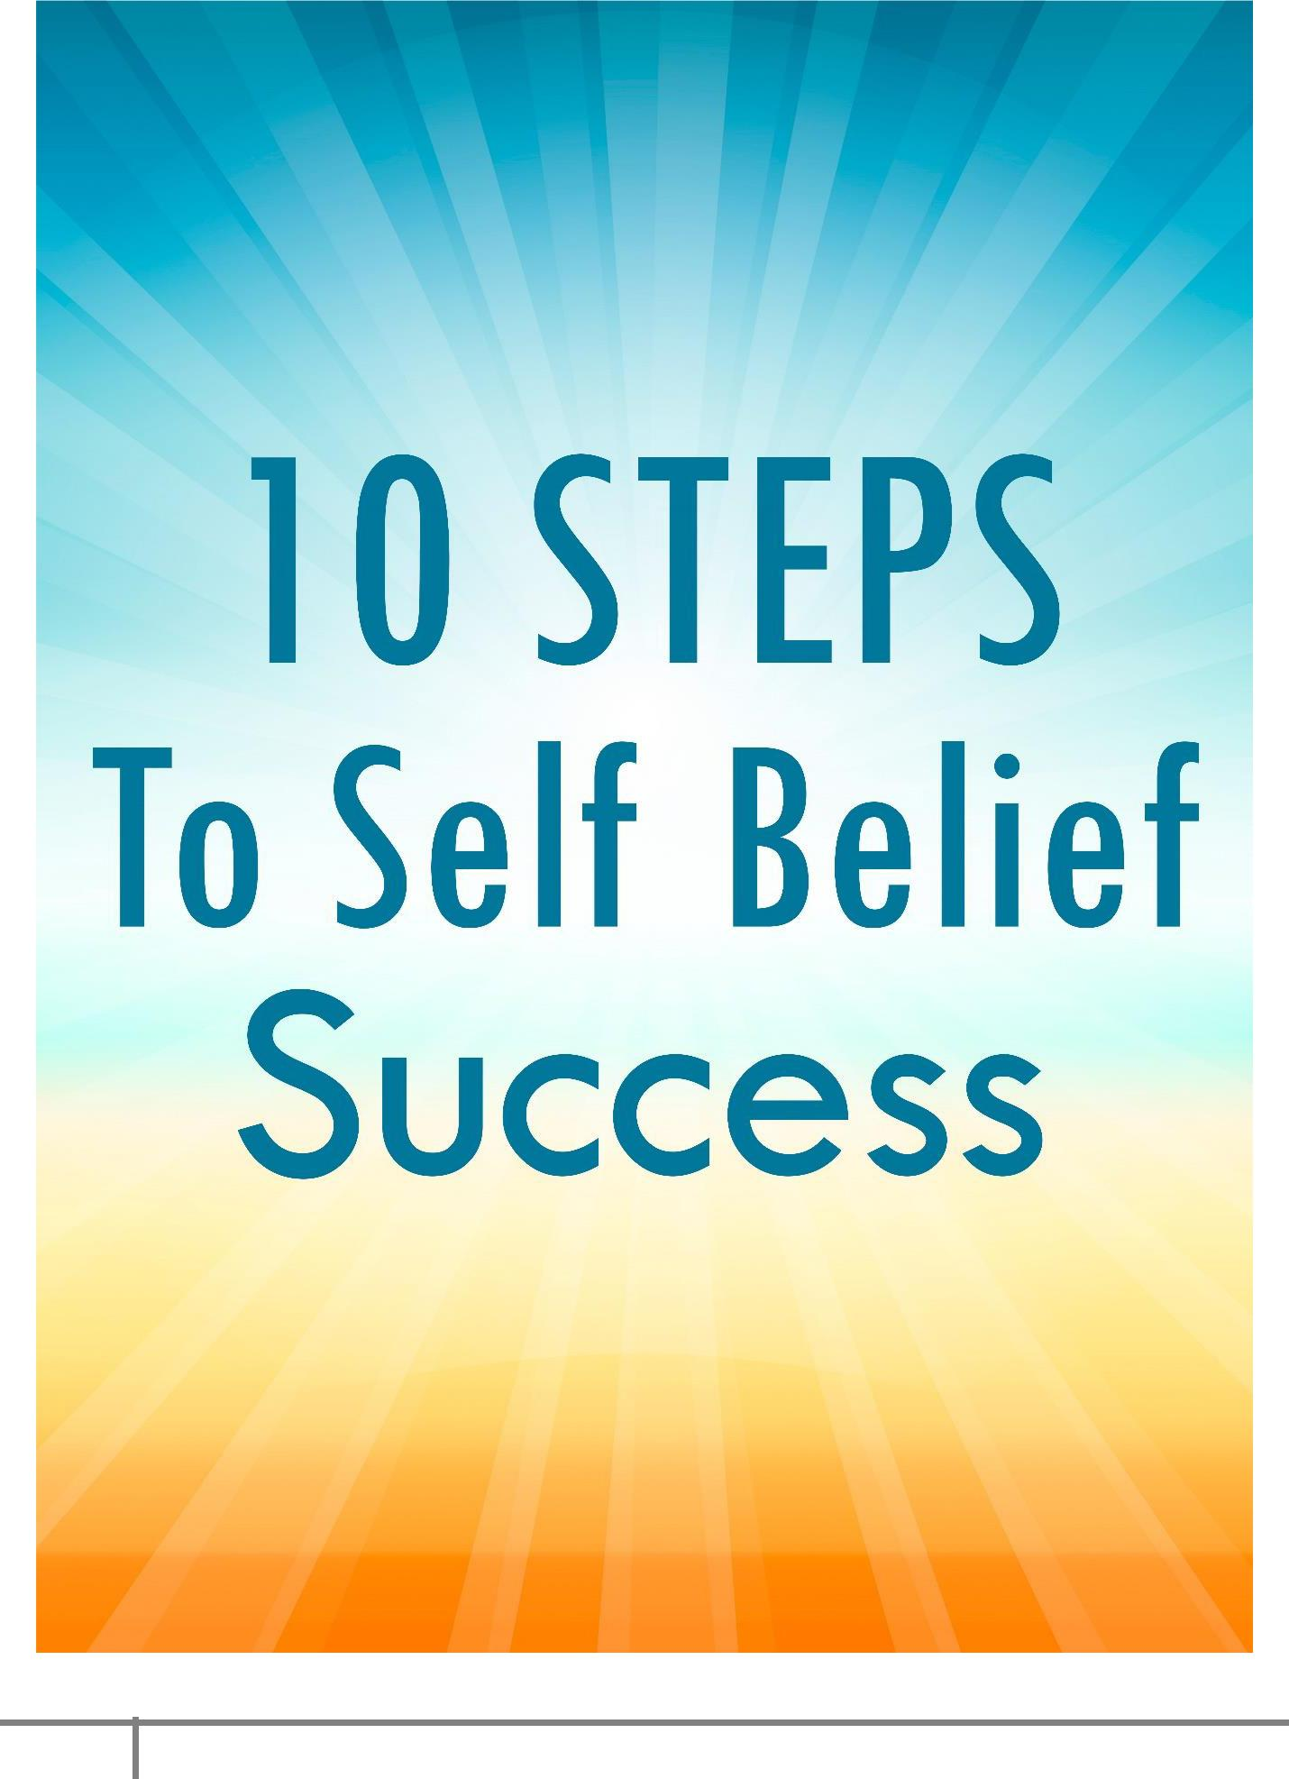

1 1

10 etapas ao sucesso do Self-Belief

aviso Legal

Todo o material contido neste livro é fornecido apenas para fins educacionais e informativos. Nenhuma responsabilidade pode ser assumida por quaisquer resultados ou resultados resultantes do uso deste material.

Embora tenham sido feitas todas as tentativas para fornecer informações precisas e eficazes, o autor não assume nenhuma responsabilidade pela precisão ou uso / uso indevido dessas informações.

Você deve imprimir este livro para facilitar a leitura.

Use essa informação por sua conta e risco.

2

10 etapas ao sucesso do Self-Belief

Conteúdo

10 etapas ao sucesso do Self-Belief 4

1 Desafie a negatividade 5

2) Trabalhe em áreas fracas e melhore-as 6

3) Lute por suas crenças 7

4) Clareza de pensamentos 8

5) Faça uma lista de sentimentos carismáticos que você deseja desenvolver 9

6 Motive-se 10

7) Não seja muito duro consigo mesmo 11

8) Continue aprendendo 12

9 Sua empresa é importante 13

10) Falhas não são falhas reais 15

Sumário 16

3

10 etapas ao sucesso do Self-Belief

10 etapas ao sucesso do Self-Belief

Se você precisa ter sucesso na vida, precisa acreditar em si mesmo. Não espere o mundo entender seus objetivos e apoiá-lo em sua missão. O universo pode conspirar para torná-lo bem-sucedido, mas se você acha que não pode, nunca poderá cumprir sua missão.

Defina metas razoáveis ​​que você sabe que estão dentro do seu potencial. Continue alcançando-os etapa por etapa para aumentar sua autoconfiança. Depois de se decidir e possuir muita autoconfiança, nenhuma das forças negativas do mundo pode quebrar seus pensamentos.

Aqui estão 10 etapas para desenvolver e manter um forte senso de autoconfiança em si mesmo, para que você obtenha sucesso em todos os seus empreendimentos. A maioria dessas etapas pode parecer simples, mas poucas pessoas as praticam na vida real. Experimente estes para ver uma diferença marcante em suas vidas.

4

10 etapas ao sucesso do Self-Belief

1.Desafio da Negatividade

Quando você começa a fazer algo, sempre notará um leve sentimento de negatividade dentro da sua cabeça, não é?

Estas são algumas das perguntas comuns que você deve prestar atenção - Estou preparado para esta tarefa? E se eu falhar? O mundo rirá de mim? Estou me esforçando demais? A maioria dessas perguntas decorre do que os outros pensam sobre você. Se sua família ou amigos duvidam de suas crenças, isso afeta sua autoconfiança e cria uma leve negatividade em você.

Tudo que você precisa fazer é desafiar esse sentimento e sair bem-sucedido. Sim, você pode ter dúvidas antes de fazer algo, mas deve aprender a ignorar essas dúvidas e continuar se esforçando cada vez mais em direção à meta, porque acredita que pode fazê-la. Se você acredita que pode conseguir algo, não pode ser impedido por nenhuma fonte poderosa.

5

10 etapas ao sucesso do Self-Belief

- Trabalhe em áreas fracas e melhore-as

Na maioria das vezes, você tem dúvidas sobre suas crenças porque sabe que é fraco em uma área específica.

Certa vez, vivia um menino que acreditava que podia fazer maravilhas em seu campo de esporte escolhido. No entanto, ele descobriu que não podia aperfeiçoar seus saltos e arremessos corretamente. Ele conhecia sua fraqueza e trabalhava dia e noite nela. Seu treinador lhe disse que ele nunca poderia aperfeiçoar seus saltos.

No entanto, o garoto não desistiu. Ele continuou trabalhando duro por horas e dias juntos até que não apenas aperfeiçoasse seus movimentos, mas também os dominasse. Ele se tornou uma lenda em seu campo. Esta é a história da lenda do basquete, Michael Jordon. O mundo testemunhou um campeão porque ele nunca desistiu; em vez disso, ele trabalhou tanto que sua fraqueza se tornou sua força!

6

10 etapas ao sucesso do Self-Belief

3) Lute por suas crenças

Se você não luta por suas crenças e as defende, quem lutará?

Quando você achar que há algo errado na maneira como as coisas estão sendo operadas ao seu redor, não acompanhe a multidão. Você precisa se expressar e dizer a eles o método correto, mesmo que corra o risco de se esfregar contra alguém poderoso.

Nunca deixe poder, dinheiro ou posição intimidá-lo. O caminho que todo mundo usa ao seu redor os leva ao caminho errado? Seja forte o suficiente para pegar a estrada menos percorrida. Na maioria das vezes, isso resultará em uma enorme diferença em suas vidas. Quando você começa a se opor a um sistema errado, encontrará muitas outras vozes se juntando a você. É tudo sobre liderar de frente.

7

10 etapas ao sucesso do Self-Belief

4) Clareza de pensamentos

Você quer perder 10kgs em 3 meses? Se esse é o seu objetivo, você ouvirá muitas vozes tentando atolá-lo, dizendo que é impossível alcançar essa marca em tão pouco tempo.

É muito fácil ficar desmotivado por toda a negatividade ao seu redor. É por isso que você precisa vencer esta batalha antes mesmo de ser travada.

Tenha uma idéia clara do objetivo gradual que você deve atingir antes de prosseguir para atingir a meta final. Depois de ter uma ideia clara da maneira como você deseja alcançar os objetivos, não há como parar!

A sensação de satisfação que essas pequenas vitórias lhe proporcionam revela-se um enorme impulso à sua autoconfiança.

8

10 etapas ao sucesso do Self-Belief

- Faça uma lista de sentimentos carismáticos que você deseja desenvolver

Todos assistimos filmes, não é? Adoramos os heróis criados para salvar o mundo de todos os tipos de males. Aguardamos ansiosamente a entrada do herói na tela grande. Por que todos nós amamos heróis?

É porque eles possuem certos sentimentos carismáticos. Algumas das qualidades que exalam autoconfiança são linguagem corporal, ousadia na voz, atitude confiante, senso de humor, inteligência, humildade e muito mais. Anote os sentimentos que você gosta em um pedaço de papel e escolha aqueles que se adequam ao seu personagem. Pratique-os bem para dar um impulso fenomenal à sua auto-estima.

Por exemplo, se você acha que tem um maravilhoso senso de humor, trabalhe de acordo com a linguagem corporal e pratique alguns conjuntos de comédia auto-escritos em frente ao espelho. Aperfeiçoe a arte de falar com confiança. Você pode até se candidatar a empregos de meio-período em stand-up comedy se for bom nisso.

9

10 etapas ao sucesso do Self-Belief

Se você acredita em si mesmo, pode se tornar um comediante famoso em seu país em pouco tempo!

6.Motive-se

Líderes e empreendedores poderosos contratam treinadores motivacionais ou de estilo de vida para trabalhar em sua autoconfiança e confiança. No entanto, nem todos podem pagar isso.

Quando você encontra uma pedra de tropeço no seu caminho para o sucesso ou quando se sente atolado pelos desafios ou quando é afetado pela negatividade ao seu redor, tudo o que precisa fazer é se motivar. Torne-se seu próprio treinador e libere o poder dentro de você.

Olhe no espelho e diga a si mesmo por que você não deve desistir e por que precisa se apoiar. Fale consigo mesmo como se estivesse aconselhando uma pessoa ferida e explique à pessoa no espelho por que é importante tentar sem dar atenção aos resultados finais.

10

10 etapas ao sucesso do Self-Belief

Você precisará dar tudo o que puder para que possa correr a corrida totalmente sem se afastar no meio do caminho.

Ter essas conversas curtas com você mesmo a intervalos regulares o manterá motivado e energizado para atingir seus objetivos.

- Não seja muito duro consigo mesmo

Muitas pessoas cometem o erro de se excluir do mundo externo quando estão trabalhando em direção a um objetivo específico.

Enquanto eles afirmam que isso melhora sua concentração, o que geralmente faz é criar mais pressão sobre eles. Vamos dar o exemplo de um objetivo que mencionamos em um dos parágrafos anteriores - perder 10kgs em 3 meses. Não seja um defensor da perfeição quando estiver nesse objetivo.

11

10 etapas ao sucesso do Self-Belief

Quando você acredita que pode atingir esse objetivo, também deve se permitir uma ou duas refeições fraudulentas nesse período. Ser feliz é muito importante para a autoconfiança. O mundo não desabaria se você desfrutasse de uma pizza em um domingo preguiçoso com sua família nesse período de três meses, não é?

O grande Usain Bolt disse uma vez que nunca se pressionou antes de uma corrida e sempre gostou de ouvir sua música favorita. Quando você relaxa, seu corpo e mente têm tempo suficiente para se recuperar e ter um bom desempenho quando isso importa.

8) Continue aprendendo

A verdadeira identidade de um guerreiro é que ele nunca para para aprender. Essa atitude de nunca dizer que morre é o ponto crucial de uma pessoa que tem imensa autoconfiança.

Perdoe-nos por seguir o exemplo de Usain Bolt novamente, mas a única coisa que o mundo ama nesse campeão é sua atitude. Depois de

12

10 etapas ao sucesso do Self-Belief

anunciando sua aposentadoria do esporte de atletismo que ele dominava, Bolt poderia ter optado por aproveitar sua vida em sua bela terra natal da Jamaica.

Ele não! Em vez disso, ele começou a trabalhar quase imediatamente. Ele se matriculou em uma academia de treinamento de futebol na Austrália e está aprimorando suas habilidades lá para se tornar um jogador de futebol profissional.

O homem claramente não quer viver o resto de sua vida com louros e glória passados ​​- o que é uma atitude inspiradora! Através de seus movimentos, ele tem uma mensagem para todos nós - Esqueça Bolt, o piloto, aqui vem Bolt, o jogador de futebol! Se isso não é chamado de autoconfiança, o que é? É seu constante aprendizado e treinamento que o tornaram o homem autoconfiante que é hoje.

9 Sua empresa é importante

Você não pode mudar as pessoas ao seu redor, mas definitivamente pode decidir com que tipo de pessoa deseja estar. São as

13

10 etapas ao sucesso do Self-Belief

as pessoas com quem você trabalha precisam ser constantemente lembradas de suas responsabilidades? Eles duvidam do seu potencial? Eles não têm motivação?

Se você responder “sim” a pelo menos uma dessas perguntas, é hora de você se afastar deste grupo. Quando há muita negatividade e pessimismo ao seu redor, é muito difícil ter uma abordagem autoconfiante.

Trabalhe com pessoas criativas e procure novas maneiras de automatizar os sistemas existentes para trazer mais rentabilidade à organização.

Trabalhe com pessoas que estão sempre dispostas a correr mais longe porque acreditam em si mesmas. Mova-se com pessoas que trabalham decididamente em direção à visão da empresa, sem se concentrar em nenhuma das vibrações negativas que recebem de outras pessoas.

Essas pessoas ajudam você a melhorar sua crença em si mesmo. Quando você trabalha em um grupo de inspiração mútua, isso não apenas ajuda

14

10 etapas ao sucesso do Self-Belief

mantenha-se motivado sempre, mas também ajuda bastante a melhorar seu desenvolvimento geral da personalidade.

- Falhas não são falhas reais

Alguns de seus esforços podem não terminar da maneira que você deseja, mas você nunca deve se desanimar pelo mesmo.

Fracasso não é o maior erro do homem; não tentar é. Quando você tenta algo de todo o coração e acredita plenamente em si mesmo, nunca falhou, independentemente do resultado. Todos devemos ter aprendido em nossas escolas que os fracassos são os trampolins para o sucesso. Esta é uma afirmação muito verdadeira e válida, de fato. Fracassos nunca são fracassos reais em nossas vidas; eles são conhecidos por nomes como experiências e oportunidades.

O sucesso não deve ir à sua cabeça e o fracasso não deve ir ao seu coração - esta é a regra pela qual você precisa viver. Se você tiver sucesso, seja grato pelas oportunidades que teve

15

10 etapas ao sucesso do Self-Belief

fornecido para alcançar o mesmo. Caso contrário, você precisará trabalhar suas estratégias mais uma vez e voltar mais forte e melhor preparado.

Como o grande Henry Ford disse: "O fracasso é simplesmente a oportunidade de começar de novo, desta vez com mais inteligência".

Sumário

Dois irmãos olharam para o céu e viram alguns pássaros voando. Eles acreditavam que poderiam criar algo para fazer os humanos voarem. Isso levou à invenção do avião. Se os irmãos Wright (Wilbur e Orville) não tivessem acreditado em seu potencial, o mundo não teria visto um avião por muitos, muitos anos.

Ela foi abusada sexualmente por seus parentes quando menina. Ela se tornou mãe quando tinha apenas 14 anos. Seu bebê faleceu dentro de 2 dias após o nascimento. Ela enfrentou severas observações racistas e

16

10 etapas ao sucesso do Self-Belief

envergonhando incidentes enquanto ela estava no ensino médio. No entanto, nada disso a impediu de estudar muito e ganhar uma bolsa integral para a faculdade.

Ela começou sua carreira como âncora de televisão e passou a possuir sua própria rede e se tornar a rainha sem coroa da televisão mundial e a celebridade de TV mais bem paga de todos os tempos! Sim, estamos falando do especialista em talk-show, Oprah Winfrey. Ela é o que é hoje, puramente por causa de sua autoconfiança. Precisamos dizer mais?

Acreditar em si mesmo é um dos melhores presentes que você tem. Você deve usar esse presente de forma responsável e usá-lo para dar asas aos seus sonhos. Se você acredita em seus sonhos, ninguém mais tem o poder de arrancá-los de você.

Hoje, todos desfrutamos dos benefícios de muitas lendas que tinham uma crença inabalável em si mesmas.

17

